Основные направления коррекционно- развивающей работы учителя-дефектолога

- Сенсорное и сенсомоторное развитие.
В работе по данному направлению пополнила предметно пространственную среду дидактическими играми, направленными на развитие восприятия и формирование представлений о внешних свойствах предметов: их форме, цвете, величине, положении в пространстве.
Разработала и изготовила дидактические пособия:
- игры-липучки : «Заведи машину в гараж», «Подбери фигуру», «Найди тень» и т.д.
- дидактическая игра «Чудесный мешочек » по лексическим темам,
- Использование набора «Дары Фребеля» для знакомства и закрепления знаний с основным и оттеночным цветом, с геометрическими формами.
- Подборка игр : «Подбери ключ» , «Цветные башни», «Кто где живет» , «Разрезные картинки», «Найди такую же».

- Развитие пространственно-временных отношений.
Работа в данном направлении включает в себя определение формы, величины, местоположения и перемещения предметов относительно друг друга и собственного тела. Представления о последовательности смены части суток, времен года, дни недели.
Разработала и изготовила дидактические пособия:
- игры-липучки: «Мое тело», «Наряди Машу и Мишу».
- игры-путешествия во времени «Утро.День.Вечер. Ночь», «Наш день», «Времена года», «Когда это бывет?»
- магнитные истории: «Времена года» , «В гостях у сказки». «Веселая прогулка»
- Подборка игр на ориентировку в пространстве : «Отгадай, что где стоит?» , «Право-лево, верх-низ» , «Разложи и расскажи про свой узор», «Разложи как скажу».
-Бизиборды
3) Развитие элементарных математических представлений.
Данное направление включает в себя: знакомство с цифрами, знаками; прямой и обратный счет, решение простых арифметических примеров и задач.
Подобраны, изготовлены и систематизированы дидактические игры : «Числовые домики», «Соседи числа», «Какой цифры не стало?», «Математическая гусеница», «Числа соседи» .
-Различные дидактические игры и упражнения связанные с числами и геометрическими фигурами. Например, «Набор Фребеля» ,«Мозаики цифр», «Волшебная пирамида», «Математические бусы».
4) Обогащение словаря.
- Составила картотеку «Умные карточки» по лексическим темам .
«Осень», «Овощи.Фрукты», «Профессии» , «Дикие и домашние животные», «Посуда» и т.д.
-Разработала серию игр «Волшебный фонарик» ( с целью обогащения и расширения словаря)
- игры на липучках «Фрукты.Овощи» , «Дикие и домашние животные»,

5) Развитие мелкой моторики .
Способность выполнять мелкие и точные движения кистями и пальцами рук. Развитие мелкой моторики играет важную роль для познавательного развития ребенка и влияет на процесс формирования речи.
В работе по данному направлению пополнила предметно пространственную среду дидактическими пособиями, направленными на развитие мелкой моторики.
Разработала и изготовила дидактические пособия:
- игры-прищепки: «Веселый ежик», «Грустная тучка», «Облачко» .
-набор- сортировщик «Ловкие ручки»;
- дидактическая игра «Радужный круг » ;
- Подборка игр : «Песочный мир» с разработанным практическим руководством по работе с кинетическим песком » , «Сундук сокровищ», «Волшебная фасоль» , «Разрезные картинки», «Дорисуй и раскрась» комплекс многоразовых заданий ».

6) Развитие связной речи
-Подобрала и составила картотеку рассказов по серии сюжетных картинок.
-Изготовила серию игр на липучках «Расскажи сказку».
-Разработала и изготовила пособие с использованием мемо таблиц «Расскажи другу» , «Расскажи что видишь» , «Придумай фразу».
- Настольный театр « В гостях у сказки» , «Веселый режиссёр».
Представляю часть пособий по направлении. Коррекционно-развивающей деятельности
Развитие мелкой моторики
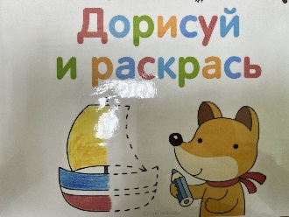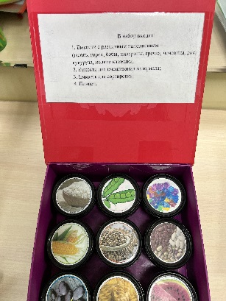

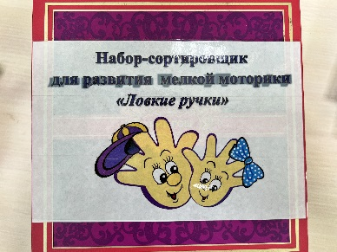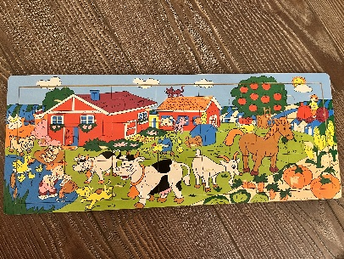

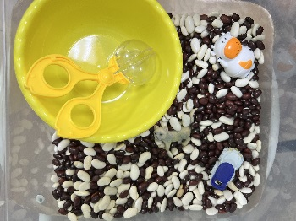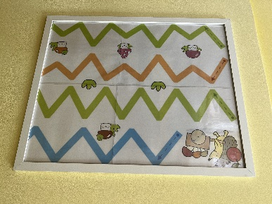

Развиитие сенсорных эталонов

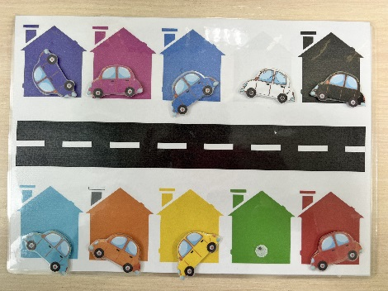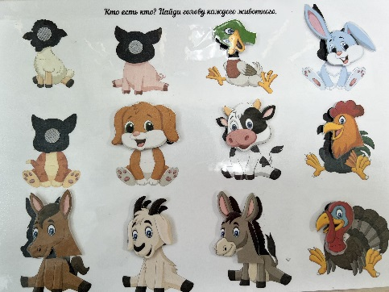
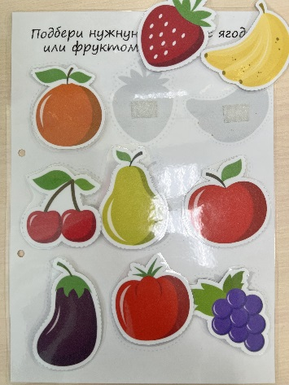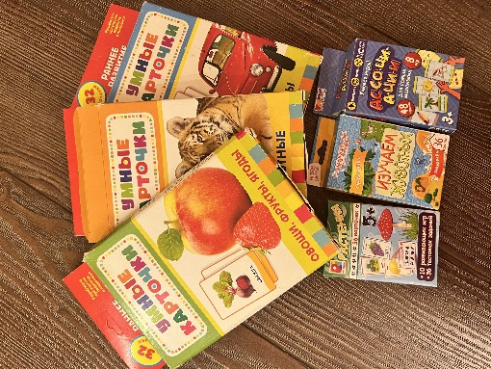
Развитие пространственно-временных отношений.
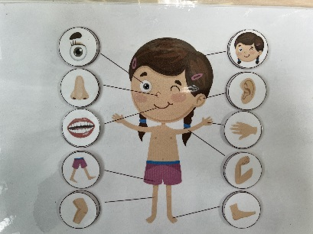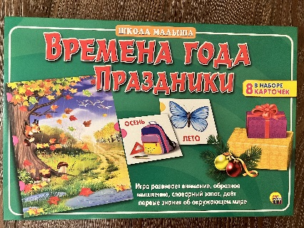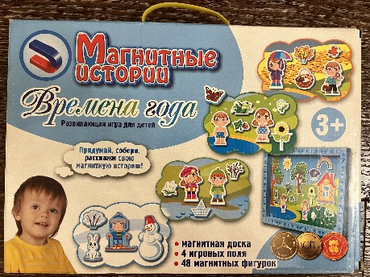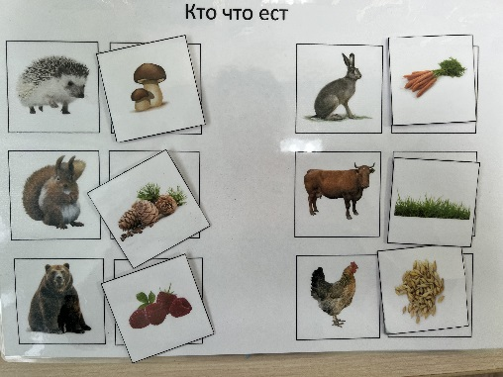

Развитие элементарных математически х представлений. 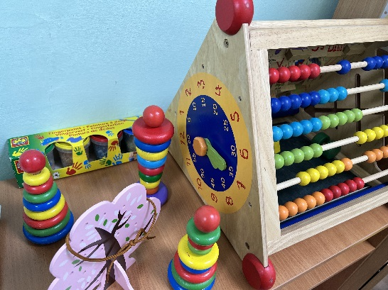 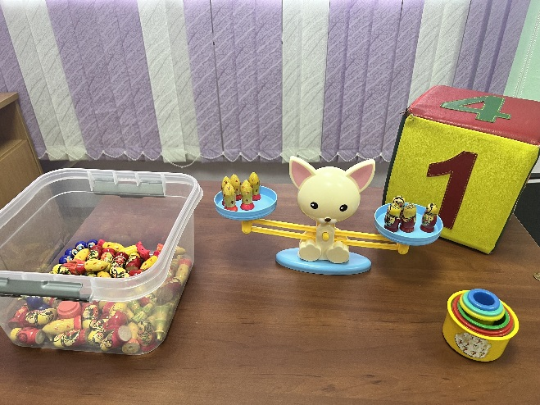

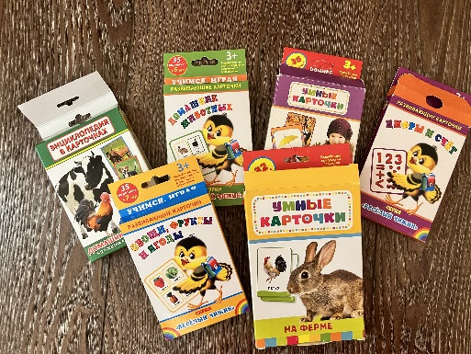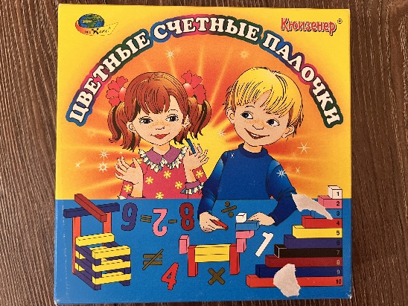

Обогащение словаря.
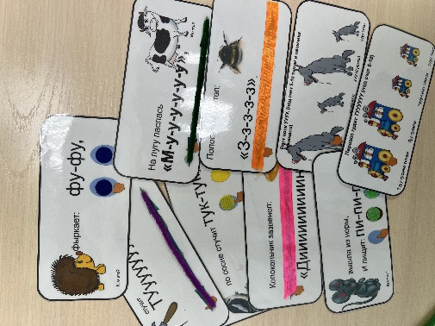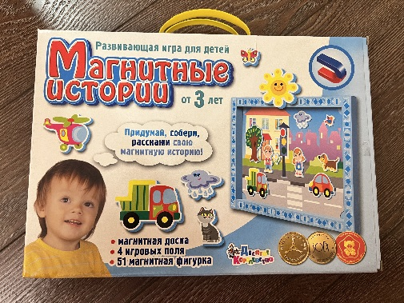
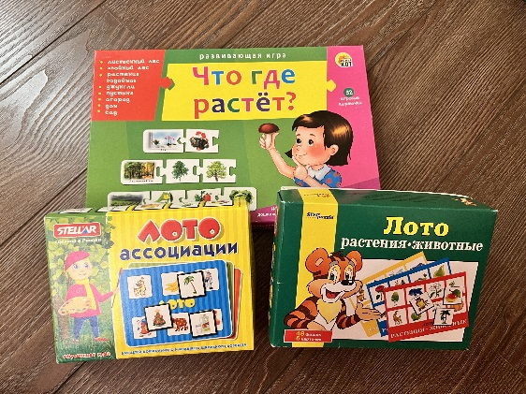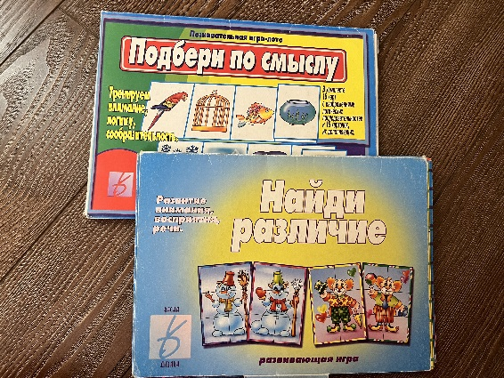
Развитие связной речи
